

**НОВОГОДНИЕ ВЕЧЕРА И БАНКЕТЫ В РЕСТОРАНАХ**

**Владикавказа, Махачкалы, Каспийска**

**НОВОГОДНЯЯ НОЧЬ 31.12.2025-01.01.2026**

1. **Панорамный ресторан «360» при «Парк Отеле Владикавказ» 5* - шоу-программа + ужин**
2. **Загородный ресторан «Торне» – шоу программа + ужин**
3. **Загородный ресторан «Хохаг» – шоу программа + ужин**
4. **Ресторан «VERDI» при отеле «Парк Отель Владикавказ**
5. **Ресторан «CUPRUM» при отеле «Владикавказ»**
6. **Ресторан «Белуга» при отеле Azimut Парк отель 4*, Каспийск**
7. **Панорамный ресторан при отеле МОНТО 4*, Махачкала**

# Ресторан-Терраса «360» при «Парк Отеле Владикавказ» 5*

**(ранее отель Doubletree by Hilton)**

**на 11-12 этаже с потрясающим панорамным видом на город и на горы Северной Осетии-Алании**

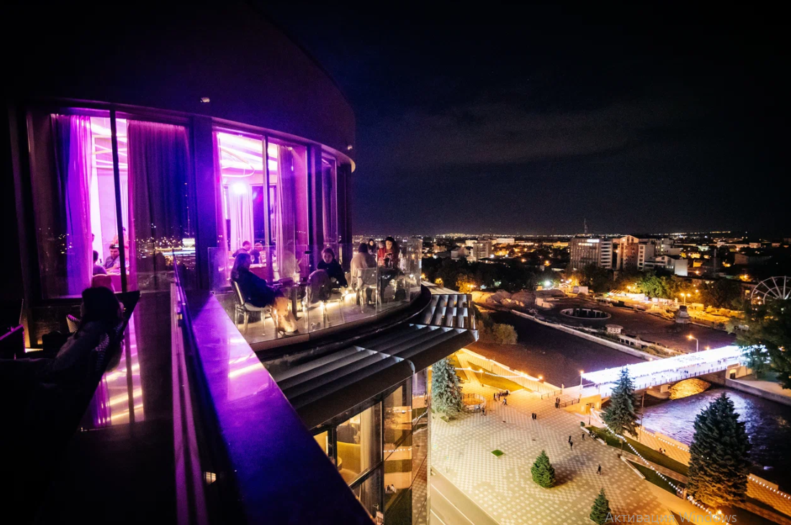

**Адрес:** г. Владикавказ, ул. Коцоева, 73а

**Сбор гостей:** с 23:00

**Начало концертной программы:** 23:30(31.01.2024) **Окончание:** 04:00

|  |  |
| --- | --- |
| ***\*Программа вечера***:  Программа вечера:  Ведущий Хетаг Остаев  DJ Shiffuredpanda  Вокальные исполнители:  Инструментальные исполнители  Поздравление от деда мороза;  Тематические конкурсы с призами  Фотозона и фотограф  360, Парк отеля Владикавказ, Berdinberg, Level Wellness & Spa.  Изысканное новогоднее меню от шеф-повара; Танцы до утра;  Приветственное шампанское всем гостям!  *в программе возможны изменения | ***ПРИМЕРНОЕ Меню вечера Холодные блюда:*** Кавказские сыры и мясные деликатесы с зеленью, рулетики из баклажана, куриный паштет с фуа-гра и хрустящим хлебом, рыбное ассорти.  Салаты: Оливье с говядиной, селедка под шубой.  ***Мучные изделия:*** Уалибах (осетинский пирог с сыром); Картофджын (осетинский пирог с картошкой); Цахараджын (осетинский пирог с листьями свеклы и сыром; Хлеб.  ***Блюда на углях:*** Шашлык из курицы, из телятины, из форели,  ***Соусы:*** Аджика, Ткемали  ***Десерты:*** Ассорти десертов и фруктов;  Шу цветной; Фруктовая тарелка.  ***Гарниры:*** *карт*офель мини с пряными травами; Овощи гриль ***Напитки***  Сок в ассортименте; Тбау (вода без газа); Бокал шампанского. |
| ***Стоимость на человека:***  **Входной билет 8000 руб**. **+ услуга бронирования 200 руб.**  **Дети до 10 лет – 6000 руб.** (под ответственность родителей)  **В стоимость входит:** концертная и развлекательная программа, ужин.  **Алкоголь оплачивается дополнительно на месте!** | |

# Загородный ресторан «ТОРНЕ»

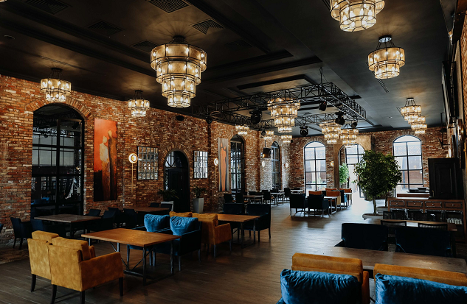

**Адрес:** Пригородный р-н, ул. Гизельское шоссе, 26

**Сбор гостей:** с 23:30

**Начало концертной программы:** 00.00(01.01.2025)

|  |  |
| --- | --- |
| ***\*Программа вечера****:*  *• Профессиональный фотограф*  *• Популярные сеты от ди-джея*  *• Стильные Дед Мороз и Снегурочка*  *• Модная кавер – группа «JRome Band»*  *• Зажигательный ведущий Алан Макеев*  *• Живое вокальное и музыкальное исполнение*  *• Красная дорожка*  *• Золотое конфетти*  *• Новогодний welcome drink*  *• Хостес в вечерних платьях*  *• Оригинальная фотозона и реквизит*  *• Фотозона в стиле «Голливуд», блестящая мишура*  *в программе возможны изменения | ***ПРИМЕРНОЕ Меню вечера:  Холодные блюда:*** *Рыбная нарезка из красной форели с тарталетками с красной икрой, хлебная корзина лаваш/бородинский, сезонные овощи и зелень, европейская сырная тарелка, фруктовая ваза(мини мандарины, ананас, виноград), оливье с говядиной, цезарь с курицей*  ***Горячие блюда:*** *Пирог Картофджин, пирог Цахараджин, пирог Уалибах, шампиньоны под сырной шапкой, мини картофель с шашлыками, овощи на мангале с шашлыками, шашлык из рыбы / Красной форели, ассорти из шашлыков (баранина, говядина и курица)*  ***Напитки:*** Минеральная Вода с Газ/Без ТБАУ, кола, лимонад Груша/Тархун/Бавария  ***Десерт:*** *Ассорти из новогодних мини десертов* |
| ***Стоимость на человека: 7*000** рублей  **В стоимость входит:** концертная и развлекательная программа, ужин.  **! Алкоголь оплачивается дополнительно на месте.** | |

# 

# Загородный ресторан «ХОХАГ»

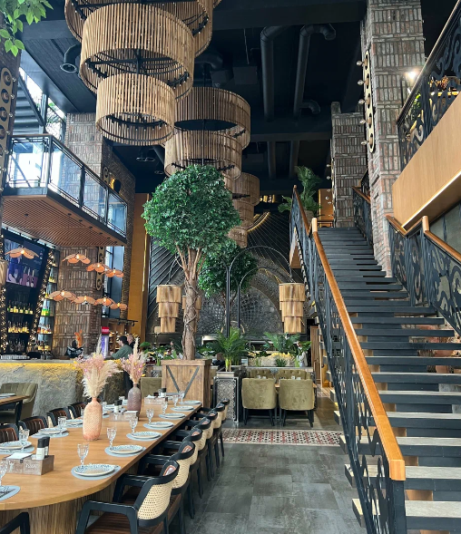

**Адрес:** Гизельское шоссе, 26

**Сбор гостей:** с 23:30

**Начало концертной программы:** 00.00(01.01.2025) **Окончание:** 05:00

|  |  |
| --- | --- |
| **\*Программа вечера:**  *• Dj Poliak*  *• Певец Jah-Far*  *• Женский вокал*  *• Живая музыка - саксофон*  *• Девушки в тематических нарядах*  *• Стильные Дед Мороз и Снегурочка*  *• Бокал шампанского ПРИ встрече гостей!*  *• Фотограф*  *• Новогоднее конфетти*  *• Новогодний Welcome drink*  *• Хостес в тематических платьях*  *• Оригинальная фотозона и реквизит*  *в программе возможны изменения | ***ПРИМЕРНОЕ Меню вечера:***  ***Холодные закуски:*** *Рыбная нарезка из красной форели с тарталетками с красной икрой, хлебная корзина Хохаг, сезонные овощи и зелень, ассорти из европейских сыров, фруктовая ваза (мини мандарины, ананас, виноград) , оливье с говядиной, цезарь с курицей*  ***Горячие блюда:*** *Пирог Картофджин, пирог Цахараджин, пирог Уалибах, медальоны из говядины с микс салатом/бейби картофелем под перечным соусом, семга с овощами*  ***Десерты:*** *Ассорти из мини новогодних десертов*  ***Безалкогольные напитки:***  *Минеральная Вода с Газ/Без, кола, лимонад Груша/Тархун/Бавария*  ***Алкогольные напитки:***  *Шампанское* |
| ***Стоимость на человека:***  *Программа и новогодний сет -* ***7000 рублей***  ***В стоимость входит****: концертная и развлекательная программа, новогодний стол.*  ***! Алкоголь оплачивается дополнительно на месте.*** | |

# 

# Ресторан «VERDI» при отеле «Парк Отель Владикавказ»

**Новогодний банкет и шоу-программ в этно-национальном стиле**

**Адрес:** г. Владикавказ, ул. Коцоева, 73а

**Возрастные ограничения**: от 6 лет

**Начало:** 22:00 **Окончание:** 04:00

|  |  |
| --- | --- |
| ***Программа и меню вечера***:   * *Фуршет с осетинским акцентом, депозит за ужин.* * *Ведущий вечера: Алан Бирагов* * *Вокал: Георгий Уртаев* | * *Осетинский Дед Мороз* * *Национальные танцы* * *Группа доулистов "Сила звука"* * *Профессиональный фотограф* |
| ***Стоимость на человека:***  Взрослые: **6000 руб. – веранда** (3000 руб. депозит)**, 6000 руб. – зал** (3000 руб. депозит)  Дети от 6 до 12 лет: **4000 руб. – веранда** (2000 руб. депозит)**, 4000 руб. – зал** (2000 руб. депозит) **В стоимость входит:** концертная и развлекательная программа и ужин. | |

# 

# Ресторан «CUPRUM» при отеле «Владикавказ»

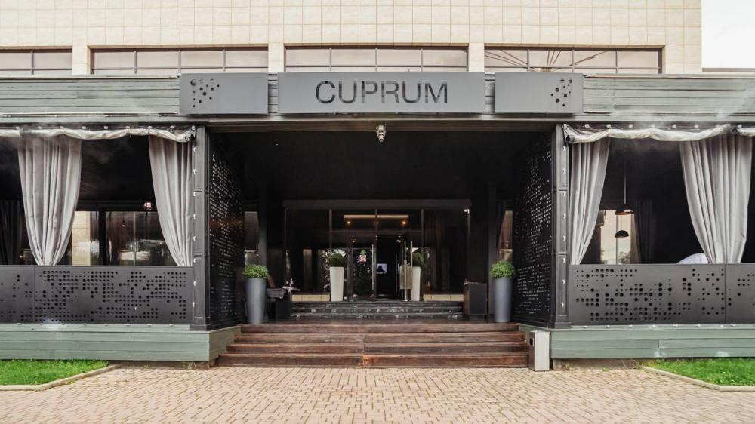**Новогодний банкет и шоу-программ в этно-национальном стиле**

**Адрес:** г. Владикавказ, ул. Коцоева, 75

**Возрастные ограничения**: от 6 лет

**Начало:** 23:00

|  |  |
| --- | --- |
| ***Программа и меню вечера***: | |
| * *Dj BeeGee* * *DJ KHAZ* * *Вокал Ева Вайс* | * *Дед мороз и Снегурочка* * *Заказы по меню, депозит за ужин* |
| ***Стоимость на человека:***  Взрослые: **6000 руб.** (3000 руб. вход, 3000 руб. депозит)  Дети до 10 лет: 3000 руб.  **В стоимость входит:** концертная и развлекательная программа и ужин. | |

# Ресторан «БЕЛУГА» при отеле Азимут Парк Отель 4*, Каспийск

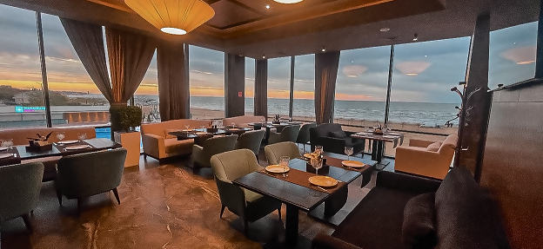

**Адрес:** Каспийск, ул. М. Халилова, д. 3

**Начало концертной программы: 22:00 Окончание: 04:00**

|  |  |
| --- | --- |
| В программе вечера:  сбор гостей  - Рассадка и регистрация в розыгрыше  - Шоу-группа «Даги» танцевальные номера и зажигательная лезгинка  - Живая музыка  - Ведущий с незабываемой праздничной программой  - Поздравление от Деда Мороза и Снегурочки  - Розыгрыши подарков и призов  - Прямая трансляция новогоднего обращения президента РФ  - DJ и дискотека | Меню вечера:  Новогоднее меню от Шеф-повара.  Закуски м напитки:  - Ассорти мясных деликатесов (куриный рулет, язык говяжий, салями, горчица)  - Сырное ассорти (пармезан, дагестанский сыр, российский) и мед  - Фруктовая тарелка (апельсин, груша, яблоко, виноград)  - Овощное ассорти  - Брускетта с лососем, с икрой  - Мини булочки  - Вода с газом, без газа (Мевер, Рычал-Су) на выбор, Лимонад новогодний  - Игристое вино Di Caspico (один бокал)  Салаты / один на выбор:  - Оливье  - Сельдь под шубой по домашнему рецепту  - Цезарь с курицей  - Салат с розовыми помидорами и авокадо  - Салат с хрустящими баклажанами  - Греческий  Горячие блюда / одно на выбор:  - Форель на мангале  - Судак в апельсиновом соусе с запеченным картофелем  - Шашлык из баранины с баклажаном и помидором  - Курица с грибами и соусом рисольеЛюля кебаб из баранины с овощным гарниром |
| Стоимость на человека (зеленая зона): **10000 руб.**  Детское меню (до 9 лет включительно): **5000 руб.** | |

# Панорамный ресторан при отеле МОНТО 4*, Махачкала.

**С террасы ресторана открывается прекрасный вид на город и горы.**

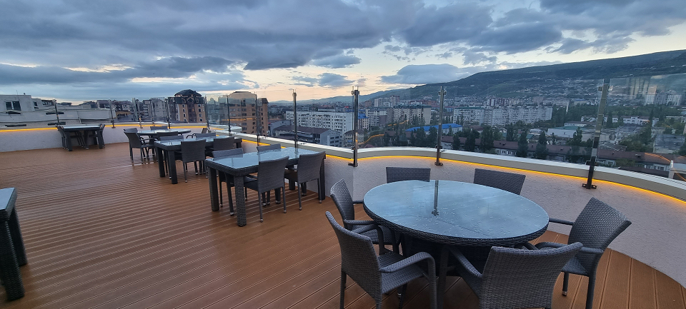

**Адрес:** ул. Ирчи Казака, 53Г, корп. 1, Махачкала

**Возрастные ограничения:**

**Сбор гостей:**

**Начало концертной программы: 22:30** **Окончание: 3:00**

|  |  |
| --- | --- |
| **Программа вечера:**  Певец Руслан Абдусаламов  Певец Умалав Кебедов | **Меню вечера:**  ***ПРИМЕРНОЕ Меню вечера***  ***Холодные закуски:*** брускетта с ростбифом, мясное ассорти, домашние соленья, сыры кавказские, овощная нарезка, фруктовая нарезка, слоеные лепёшки;  ***Салаты:*** эгоист, манго с креветками, с ростбифом хрустящими баклажанами;  ***Мучные блюда:*** чуду с зеленью, чуду с мясом;  ***Горячие блюда:*** мясной сет (шашлык из баранины, из телятины, люля, картофель запечённый, сумах, лук красный, лаваш), пистолеты;  ***Безалкогольные напитки:*** вода без газа, вода с газом, лимонад Мохито, лимонад ягодный микс, чай черный, чай зеленый;  ***Алкогольные напитки:*** игристое вино. |
| **Стоимость на человека: 6000 руб.**  **! Алкоголь оплачивается дополнительно на месте.** | |